Fecha: 06 de marzo de 2015
Boletín de prensa Nº 1272

FELIZ DÍA INTERNACIONAL DE LA MUJER

El alcalde de Pasto Harold Guerrero López, envía un mensaje a las mujeres de la ciudad quienes con su dedicación, amor y sacrificio, transforman el diario vivir de los seres que rodean. Reconociendo el papel de la mujer en la sociedad, la Administración Local ha programado el ‘Tercer encuentro voz de vida en luna llena’ para este sábado 07 de marzo en la plazoleta de la Catedral a partir de las 5:00 de la tarde. Se invita a todas las niñas, jóvenes y madres para que asistan.

ESTE DOMINGO 08 DE MARZO GRAN MARCHA POR LA VIDA

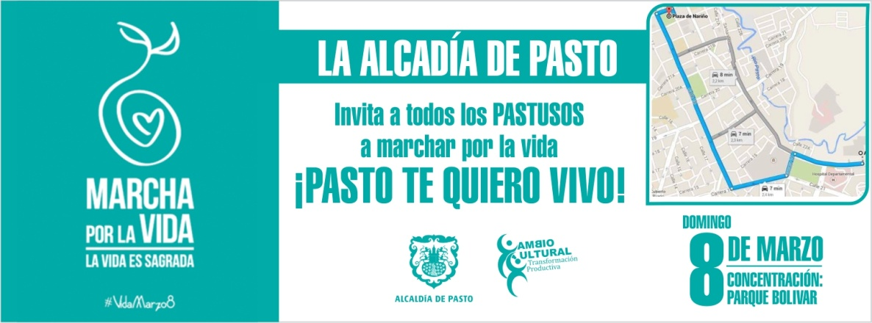

Para declarar que la vida de todas las personas en Colombia es sagrada y que no vale menos que la de otra, este domingo 08 de marzo se realizará la caminata denominada ‘La vida es sagrada’. La iniciativa que se realizará en diferentes ciudades del país y es liderada por Antanas Mockus, será apoyada por la Alcaldía de Pasto.

La concentración iniciará a las 9:00 de la mañana en el parque Bolívar para tomar la calle 18 hasta la plaza de Nariño donde se desarrollará un evento cultural. El alcalde Harold Guerrero López, invita a la comunidad a participar de esta gran jornada que promueve el respeto por la vida.

“Porque en Colombia sí nacimos para semilla, marchamos por la vida”.

JORNADA DE CONVIVENCIA Y ACCESO A LA JUSTICIA ESTE DOMINGO 08 DE MARZO

Con la participación de por lo menos 70 funcionarios de las diferentes secretarías, subsecretarías e institutos descentralizados de la Alcaldía de Pasto, Policía Nacional, Bienestar Familiar, Casa de Justicia y Centro de Conciliación, se realizará este domingo 08 de marzo una nueva jornada de convivencia, acceso a la justicia y seguridad ciudadana en la plaza del Carnaval entre las 9:00 de la mañana y las12:00 del mediodía.

El evento central estará alrededor de la celebración del Día Internacional de la Mujer, jornada que será presidida por la Gestora Social Patricia Mazuera del Hierro. La actividad permite a la comunidad estar más cerca a la administración y conocer los diferentes problemas que afrontan las mujeres pastusas.

Se invita a la comunidad en especial a las mujeres de Pasto, para que acudan masivamente a la jornada pues el objetivo principal es lograr concertar con los habitantes programas que en un futuro estará desarrollando la Administración Municipal en las comunas y sector rural de la ciudad.

Contacto: Secretario de Gobierno, Álvaro José Gomezjurado Garzón. Celular: 3016998027

DÍA INTERNACIONAL DE LA MUJER CON ACTIVIDAD FÍSICA

La Alcaldía de Pasto a través de la Oficina de Género y Pasto Deporte llevarán a cabo este domingo 08 de marzo, una jornada de actividad física a partir de las 9:00 de la mañana en la Plaza del Carnaval. El evento estará a cargo del equipo de Hábitos y Estilos de Vida Saludable - Zarandéate Pasto HEVS quienes desarrollarán diferentes modalidades de actividad como Step, Aeróbica, Estimulación Muscular y Rumba.

La directora de Pasto Deporte Claudia Marcela Cano Rodríguez, recordó que las mujeres además de madres, hijas, abuelas, amigas y hermanas, son grandes trabajadoras. “Las invitamos para que disfruten de esta jornada”.

Contacto: Directora Pasto Deporte, Claudia Marcela Cano Rodríguez. Celular: 3117004429

CON OBRA DE TEATRO MUESTRAN VIOLENCIA CONTRA LA MUJER

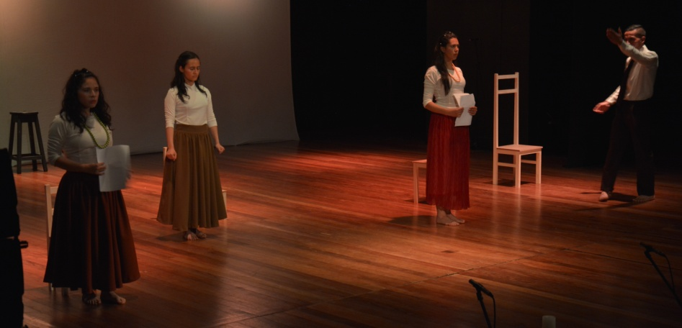

Para conmemorar el Día Internacional de la Mujer, la Alcaldía de Pasto a través de la Oficina de Género presentó la obra de teatro “Mi cuerpo un canto de paz”. Con una masiva asistencia, los espectadores apreciaron una puesta en escena de los tipos de violencias que sufre la mujer.

La obra que fue construida a partir de una exposición fotográfica, fue producida por el Programa de las Naciones Unidas para el Desarrollo PNUD en colaboración con ONU Mujeres y ACNUR y coordinada por la Alcaldía de Pasto y la Gobernación de Nariño, argumentó Julio Erazo, director escénico del grupo de teatro La Guagua.

Inca Matilla, directora adjunta del PNUD Colombia manifestó que Nariño es uno de los territorios priorizados para contribuir a los esfuerzos de construcción de paz. “Con el Gobierno Catalán se lanzará un proyecto piloto que busca combatir la violencia familiar”, precisó.

El alcalde de Pasto Harold Guerrero López, agradeció al PNUD por su trabajo. “Felicito a todas las mujeres, les envío un abrazo fraterno lleno de admiración y respeto. Durante mi administración he buscado generar mayor equidad en la ciudad, ya que la mujer es la protagonista en la historia de la humanidad”, expresó el mandatario de la capital de Nariño.

Contacto: Jefe Oficina de Género, Silvia Stella Meneses Camino. Celular: 3216468444

AVANTE PRESENTÓ ESTRUCTURACIÓN Y PLAN DE ACCIÓN DEL SETP A TRANSPORTADORES

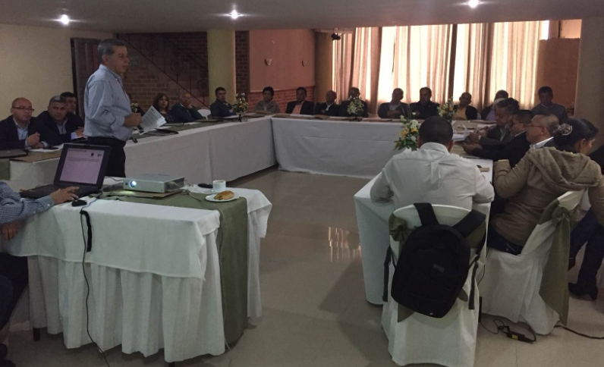

Avante convocó a los transportadores que hacen parte de la Unión Temporal Ciudad Sorpresa con el fin de socializar los resultados de la estructuración técnica, legal y financiera, estudio que brinda una estrategia y las herramientas para la puesta en marcha del Sistema Estratégico de Transporte Público de Pasajeros de Pasto (SETP).

El gerente de Avante, Jorge Hernando Cote, resaltó la importancia de esta estructuración pues en ella se definen los aspectos claves para la operación del SETP. “Trata temas importantes como le implementación de 5 patios y talleres, el sistema de recaudo mediante tarjeta recargable, el establecimiento de paraderos y el sistema de control y gestión de flota mediante GPS”, dijo el funcionario.

Durante la reunión se planteó la posibilidad de acceder a un crédito con Findeter con buenas condiciones financieras para los transportadores con el fin de renovar inicialmente 100 buses en una primera fase. Se estima que se debe hacer una reposición de flota de 250 unidades en los próximos tres años.

Jorge Mesías, gerente de la UT Ciudad Sorpresa calificó como positivo el trabajo conjunto que se ha venido realizando entre los actores involucrados en el SETP. “Existe una ruta y unos compromisos definidos para todos, Alcaldía, Secretaría de Tránsito, el ente gestor Avante, y por supuesto de los transportadores, para implementar en Pasto un sistema de transporte digno para la ciudad, seguro y eficiente” manifestó.

Contacto: Gerente AVANTE SETP Jorge Hernando Cote Ante. Celular: 3148325653

PASTO PARTICIPA EN SOCIALIZACIÓN PARA REFORMA DE CÓDIGO DISCIPLINARIO ÚNICO

Pasto fue la tercera y última ciudad del país donde se desarrolló el seminario ‘Reforma al Código Disciplinario Único' Ley que actualmente tiene trámite en el Congreso de la República.

El evento académico organizado por el Instituto de Estudios del Ministerio Público (IEMP) estuvo presidido por la Viceprocuradora General de la Nación, Martha Isabel Castañeda, con las ponencias del senador de la República Eduardo Enríquez Maya y el representante a la Cámara Carlos Edward Osorio además del procurador delegado para la Sala Disciplinaria, Juan Carlos Novoa. En el mismo escenario hizo presencia el alcalde de Pasto Harold Guerrero López.

En la intervención, el mandatario local invitó a los asistentes a presentar sus aportes para la construcción de la Ley la cual busca reformar el poder disciplinario en Colombia y fortalecer las herramientas jurídicas para reducir flagelos luchar como
la corrupción y la ineficiencia administrativa.

Guerrero López resaltó que luego de un proceso de tres años, la Administración Local obtuvo la certificación en la norma de calidad ISO 9001. “Pasto es una de las pocas capitales de Colombia que ha logrado la certificación, esto permitirá a los funcionarios públicos, hacer su labor de manera responsable y ordenada”.

Respecto a este logro obtenido por la Alcaldía de Pasto, la Viceprocuradora General de la Nación, Martha Isabel Castañeda aseguró que se viene haciendo una labor adecuada. “Estos los llevará a ajustes positivos no solamente para el personal que labora en la entidad, sino especialmente hacia la comunidad”.

SOCIALIZAN CON HABITANTES DE AVENIDA IDEMA RESPETO POR EL ESPACIO PÚBLICO

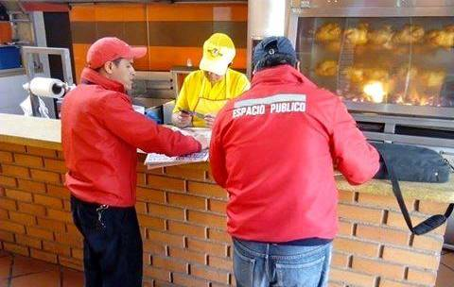

La Dirección Administrativa de Espacio Público llegó hasta la avenida Idema para socializar con los comerciantes y residentes del sector, sobre la importancia de respetar los espacios comunes que son exclusivos de los peatones.

Cindy Viviana Araujo, habitante del barrio, agradeció la jornada y enfatizó en la responsabilidad que tienen los ciudadanos de cuidar la zona en la que viven. De igual forma, Carolina Gómez solicitó la presencia de más personal de la Dirección de Espacio Público ya que algunas personas instalan ventas ambulantes de productos comestibles. El proceso se realizará en varios sectores de la ciudad para recordar a la población su responsabilidad en el mantenimiento de los espacios y su derecho a disfrutarlos.

Contacto: Director de Espacio Público, Parménides Castillo Córdoba. Celular: 3216129427

POR INSTALACIÓN DE VÁLVULA, SE SUSPENDE SUMINISTRO DE AGUA

EMPOPASTO S.A. E.S.P. informa que por instalación de la válvula en el tanque de Zona Media Bombeo de la Planta Centenario, se suspenderá el servicio este sábado 07 de marzo desde las 2:00 de la tarde y hasta 10:00 de la noche con restablecimiento paulatino del servicio en horas de la madrugada. Los barrios que se verán afectados son los siguientes:

CENTENARIO ALTO PRINCIPAL (S03)
 | OBRERO CAPUSIGRA |  | SURORIENTALES
1 | ACHALAY | 1 | ALBERGUE DEL SOL
2 | ALMACENES ÉXITO | 2 | ALTOS DE LORENZO
3 | ALTOS DE LA COLINA (BARRIO) | 3 | ALTOS DEL CAMPO
4 | ATAHUALPA | 4 | BAVIERA
5 | AVENIDA BOYACÁ (COSTADO OCCIDENTAL) | 5 | BETANIA
6 | BELLAVISTA I y II | 6 | CAMPIÑA DE ORIENTE
7 | BELLO HORIZONTE | 7 | CAMPO VERDE
8 | CAPUSIGRA | 8 | CENTRO COMERCIAL ÚNICO
9 | CARACHA | 9 | CHAMBÚ I
10 | CASA BELLA | 10 | CHAPAL II
11 | CASTILLOS DEL NORTE | 11 | COLEGIO COMFAMILIAR - MIRAFLORES
12 | CENTRO COMERCIAL UNICENTRO | 12 | COLEGIO LUIS EDUARDO MORA OSEJO
13 | CIUDAD JARDÍN | 13 | CUERPO DE BOMBEROS - LORENZO DE ALDANA
14 | CRESEMILLAS | 14 | DOCE DE OCTUBRE I
15 | CUERPO DE BOMBEROS - ÉXITO | 15 | EL PORVENIR
16 | FUNDADORES (MZ. A Y B) | 16 | EL REMANSO
17 | GRANADA III | 17 | EL TEJAR
18 | HOSPITAL PSIQUIÁTRICO SAN RAFAEL | 18 | GUALCALÁ
19 | HOSPITAL SAN PEDRO | 19 | GUAMUEZ I y II
20 | IEM ITSIN | 20 | IEM CIUDAD DE PASTO
21 | IEM LIBERTAD | 21 | IEM LA CIUDADELA - VILLA FLOR
22 | IEM NORMAL SUPERIOR | 22 | LA CAROLINA
23 | JORGE GIRALDO | 23 | LA FLORIDA
24 | LA AURORA (CALLES 10 y 12 ENTRE CRA. 28A y AV. PANAMERICANA) | 24 | LA PAZ
25 | LA CASTELLANA | 25 | LA ROSA
26 | LAS ACACIAS | 26 | LAS LAJAS
27 | LAS CAMELIAS | 27 | LAS MERCEDES
28 | LOS ABEDULES | 28 | LAUREANO GÓMEZ
29 | LOS ÁLAMOS | 29 | LORENZO DE ALDANA
30 | LOS BALCONES | 30 | LOS JAZMINES
31 | LOS FRAILEJONES | 31 | LOS PINOS
32 | LOS FRAILES | 32 | LOS SAUCES
33 | LOS HÉROES | 33 | MARÍA ISABEL I, II y III
34 | MARILUZ I, II y III | 34 | MERCEDARIO
35 | MIRADOR DE SAN JUAN | 35 | MIRAFLORES I y II
36 | NIZA I | 36 | MONSERRATE
37 | NUEVA COLOMBIA | 37 | NUEVA SOLIDARIDAD
38 | OBRERO | 38 | PIE DE CUESTA I y II
39 | PANAMERICANO | 39 | PRADOS DEL SUR
40 | PRADOS DE NIZA | 40 | PRAGA
41 | QUINTAS DE SAN PEDRO (MZ. 1 a 15) | 41 | PUCALPA I, II y III
42 | REMANSOS DEL NORTE | 42 | PUERTAS DEL SOL
43 | RENACER | 43 | RINCÓN COLONIAL
44 | RINCÓN DE LA AURORA | 44 | SAN JUAN DE LOS PASTOS
45 | SAN FELIPE (CALLES 10 y 12 ENTRE CRAS. 25 y 29) | 45 | SANTA BÁRBARA
46 | SAN IGNACIO (CALLES 10 y 12 ENTRE CRAS. 29 y 32) | 46 | SANTA CATALINA
47 | SAN MIGUEL | 47 | SANTA MÓNICA I, II, III, IV y V
48 | SAN VICENTE | 48 | SANTAFÉ I y II
49 | SANTIAGO (CALLES 11 y 12 ENTRE CRAS. 22F y 25) | 49 | TERRAZAS DE CHAPAL
50 | TORRES DE PUBENZA | 50 | VILLA ADRIANA MARÍA
51 | VERACRUZ | 51 | VILLA ALEJANDRÍA
52 | VILLA AURORA | 52 | VILLA DE LOS ANDES
53 | VILLA LUCÍA | 53 | VILLA DOCENTE
54 | VILLAS DE SAN RAFAEL | 54 | VILLA LAS LAJAS
55 | VIPRI - UNIVERSIDAD DE NARIÑO | 55 | VILLA OLÍMPICA
 |  | 56 | VILLA ORIENTE
 |  | 57 | VILLA RECREO I, II, III y IV
 |  | 58 | VILLA VICTORIA
 |  | 59 | VILLAFLOR I y II
 |  | 60 | VILLAS DEL SOL

CENTENARIO ALTO CORAZÓN DE JESÚS (S04)
ALAMEDA II | 5 | EL COMÚN
CIUDAD REAL (MEDIO Y ALTO) | 6 | IEM ARTEMIO MENDOZA
CORAZÓN DE JESÚS | 7 | VILLA ELENA
EL CALVARIO (ALTO)

CUJACAL BAJO (S05)
1 | ALTOS DE LA FLORESTA | 23 | NUEVA ARANDA
2 | ARANDA | 24 | NUEVO AMANECER
3 | ARCO IRIS | 25 | NUEVO HORIZONTE
4 | BELLAVISTA DE ARANDA | 26 | NUEVO SOL
5 | BUENOS AIRES | 27 | NUEVO SOL MULTIFAMILIAR (La Compuerta)
6 | CAMINO VIEJO | 28 | OCHO DE MARZO
7 | CÁRCEL JUDICIAL | 29 | PORTAL DE ARANDA I, II y III
8 | CEMENTERIO EL CARMEN | 30 | PORTAL DEL NORTE
9 | CLUB DE LEONES | 31 | PRADOS DEL NORTE
10 | CORAZÓN DE JESÚS II | 32 | QUILLOTOCTO
11 | CUJACAL BAJO | 33 | RINCÓN DE ARANDA
12 | EL CEMENTERIO (PARTE NORTE) | 34 | RINCÓN DE PASTO
13 | EL FUTURO | 35 | RINCÓN DEL ROSARIO
14 | FRAY EZEQUIEL MORENO | 36 | SAN ALBANO
15 | IEM CIUDADELA DE LA PAZ | 37 | SAN DIEGO NORTE
16 | JUAN PABLO II | 38 | SANTA MATILDE
17 | LA ESPERANZA | 39 | SIMON BOLIVAR
18 | LA FLORESTA | 40 | SOL DE ORIENTE
19 | LA LIBERTAD | 41 | VILLA COLOMBIA
20 | LOMA DEL CARMEN | 42 | VILLA GUERRERO
21 | MARQUETALIA | 43 | VILLA NUEVA ARANDA
22 | NIÑO JESUS DE PRAGA | 44 | VILLAS DEL NORTE

La empresa ofrece disculpas por los inconvenientes registrados durante la ejecución de estos trabajos y recuerda que EMPOPASTO S.A. E.S.P. trabaja por el desarrollo de la ciudad.

Pasto Transformación Productiva

Oficina de Comunicación Social
Alcaldía de Pasto

